
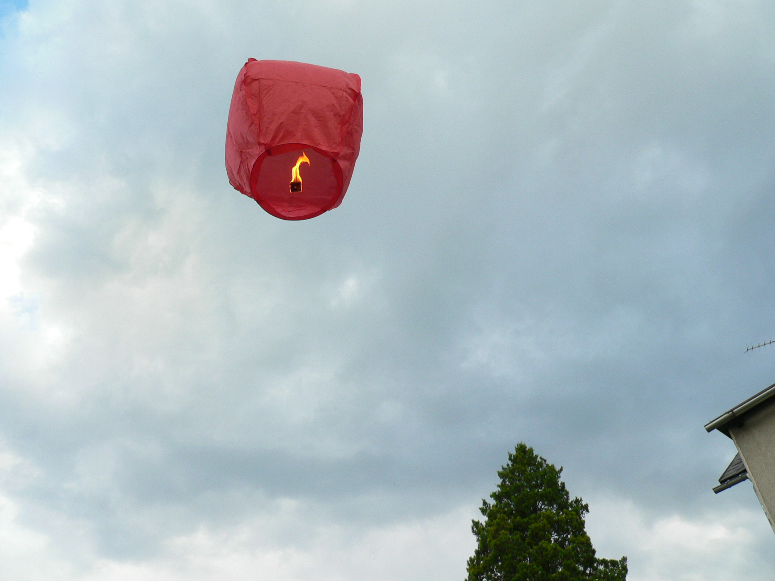

EU I – 2, D 9
Mgr. Linda Klimentová
Název : ČSR po druhé světové válce
Čas : 5 – 10 minut
Cíl : Zopakování učiva
Pomůcky : Interaktivní pero, psací potřeby, učebnice, sešit, prac. list
Popis aktivity : Žák doplňuje informace, poznává vlajky

ČSR po druhé světové válce – doplň:

1. Vláda přijala vládní program.

2. ČSR se měla orientovat na .

3. Konfiskace znamená .

4. Ve státu převažuje vliv strany.

5. Z ČSR bylo vysídleno milionů Němců.

6. Ve volbách 1946 zvítězila strana .

7. Premiérem se stal

8. ČSR přišlo roku 1945 o část území - .
9. Před vlivem komunistických stran varoval ve svém
projevu ve Fultonu bývalý premiér .

10. Tento premiér použil poprvé výraz „železná opona“ -
vysvětli tento pojem:

11. Kterému státu patří tyto vlajky?

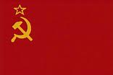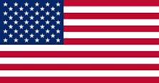

Zdroj: www:komsomol.cz
www. vlajky-statu.cz

